为什么医院使用现场医用制氧机来说会更好？

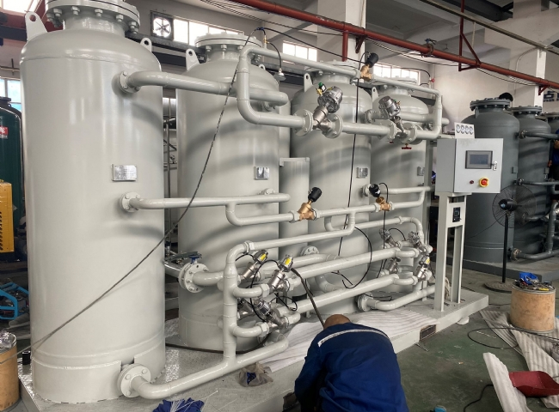
氧气是一种无味、无臭、无色的气体，是生物体燃烧食物分子的高度必需品。它在医学上和一般情况下都是必不可少的。为了维持地球上的生命，氧气的重要性是不容忽视的。没有呼吸，任何人都无法生存。每个哺乳动物都可以在没有水和食物的情况下存活数日，但不能没有氧气。氧气是一种气体，有无数的工业、医疗和生物应用。由于我们利用最中大型材料为医院生产医用制氧机，我们被问到很多关于医院投资医用制氧机的意义的问题。
在这篇文章中，我们汇编了一些最重要的疑问，并试图在这里以简明的形式回答它们。
为什么氧气如此重要？
在人体中，氧气有各种作用和功能。氧气在肺部被血液吸收，并被输送到身体的每个细胞。氧气对维持无数生化活动的贡献是不容忽视的。在生物的呼吸和新陈代谢中，氧气起着至关重要的作用。另外，氧气在食物的氧化过程中发挥着重要作用，以释放细胞能量。
假设一个人无法吸入适当水平的氧气，可能会导致不同的健康疾病，如休克、发绀、慢性阻塞性肺病、吸入、复苏、严重出血、一氧化碳、呼吸困难、睡眠呼吸暂停、呼吸或心脏停止、慢性疲劳等。为了治疗病人的这些情况，医院需要特别为医疗应用而制造的氧气。人工呼吸的病人也要接受氧气治疗。为满足这些需求，医院的最佳选择是安装自己的现场医用制氧机。
由于医院需要最高标准的质量和纯度的氧气，因此他们必须安装一个能够生产高纯度氧气的制氧机设备。通过安装现场制氧机，医院摆脱了易受影响的气瓶交付延误，而这种延误有时可能证明是昂贵的，特别是在紧急情况下。
现场制氧机生产的氧气是否纯正，与气瓶氧气相同？
我们的机器生产的氧气采用PSA（变压吸附）工艺。该工艺自20世纪70年代以来一直用于生产医用级氧气，是一项非常成熟和完善的技术。沸石分子筛被用来分离空气中的成分，如氮气、氧气、二氧化碳、一氧化碳等。氩气和氧气不容易分离，因此该设备的氧气也会含有氩气。然而，氩气是惰性的，与氧气配比时不会影响人体。这就像呼吸氮气一样（大气中78%是氮气）。氮气也是惰性的，像氩气一样。事实上，人类呼吸的氧气在大气中只占20-21%，其余大部分是氮气。
装在钢瓶中的氧气纯度为99%，它是通过低温分离过程大量生产的。然而，正如前面所解释的，钢瓶中的氧气和我们机器中的氧气可以互换使用，不用担心。
在医院安装制氧机是否有任何投入产出比？
在大多数情况下，简单的答案是肯定的。除了大城市有丰富的氧气瓶供应商外，氧气瓶的成本是相当高的，而且每月都会消耗任何医院或医疗机构的财务。此外，操作员通常不会在夜班前等待气瓶变空，以避免气瓶在半夜变空。这意味着，未使用的氧气即使已经支付了费用，也会被退回给商家。
我们的销售团队帮助医疗机构进行投资回报率（ROI）计算，我们发现在超过80%的情况下，医院或疗养院将在不到两年的时间内收回投资。由于我们的制氧机有10年以上的使用寿命，这对任何医疗机构来说都是一项了不起和值得的投资。
除了投入产出比，医疗机构还能从安装现场制氧机中获得什么好处？
有几个好处，我们在下面介绍。
安全性
制氧机在非常低的压力下产生气体，并且在经过认证的储存罐中只保留少量的备份。因此，氧气燃烧的风险是最小的。
相反，氧气瓶在一个瓶子里有大量的氧气，被压缩到非常高的压力。不断处理钢瓶会带来人为的风险和反复的压力故障的风险，导致非常危险的情况。
安装现场制氧机后，钢瓶的处理量大大减少，医疗机构也提高了其安全性。
空间
制氧机占用的空间非常小。在很多情况下，用于储存气瓶和歧管的房间也足以安装制氧机设备。
如果一个较大的医院是一个液态氧气罐，由于法定的规范，大量的净空间被浪费了。这些空间可以通过改用现场制氧设备来重新获得。
减少行政负担
钢瓶需要不断地重新订购。一旦收到气瓶，就需要对它们进行称重和数量核实。有了我们的现场制氧机，所有这些行政负担都被避免了。
安心
医院管理者和生物医学工程师最担心的是在关键时刻氧气瓶的耗尽。有了现场制氧机，气体可以24×7自动生产，再加上精心设计的备用系统，医院再也不用担心空瓶了。
结论
安装制氧机对医院来说是正确的选择，因为氧气是一种救命的气体，每个医院都必须24小时储备。曾经有几个案例，医院的房舍内没有所需水平的氧气备用，其后果是非常严重的。安装希特的制氧机设备使医院摆脱了随时缺氧的烦恼。我们的发生器组易于操作，几乎不需要维护。

